***Здравствуй, школа!***

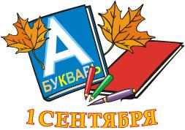

1 сентября – праздник первого звонка. Это самый долгожданный день для тех, кто впервые переступит школьный порог. Это - праздник для первоклашек и выпускников. И те и другие готовы  вступить в совершенно новую жизнь. Потому этот день для них самый волнующий и запоминающийся. Это праздник и для тех, кто не впервые сядет за парту, а сделает очередной шаг по длинной, но такой интересной, полной открытий школьной дороге...   
 Традиционная линейка, посвящённая Международному дню знаний, и в этом году была торжественной. Открыла праздник, по традиции, директор школы Демлер Юлия Михайловна. Она приветствовала учеников праздничной речью и пожелала им успехов в предстоящем учебном году. Так же со словами поздравления и напутствия выступили приглашенные гости: Глава администрации муниципального образования Светловский городской округ Блинов Александр Леонидович и депутат окружного Совета депутатов Дудина Нелли Леонидовна.

О начале нового учебного года возвестил долгожданный школьный звонок. В этом году его давали учащийся 11-го класса Глушков Павел и первоклассница Сырицына Дарья.

И озорные первоклассники, и такие взрослые выпускники надолго запомнят этот дождливый осенний день. Мы поздравляем всех с этим замечательным днём. Доброго пути вам! Доброго пути всем, для кого 1 сентября – праздник. Праздник, который всегда с вами!

Учебные занятия открыл единый классный час на тему *«Основы безопасности жизнедеятельности».*

